 | Revisão para P1 de 1s11  Disciplina: Banco de Dados 1  Prof. Bianca

Questão 1 – Fazer a Transformação DER -> modelo relacional

O DER abaixo representa um sistema de currículos. Neste sistema, empresas oferecem vagas que são enviadas para candidatos. Uma empresa pode oferecer várias vagas, mas cada vaga é oferecida por apenas uma empresa. Um candidato pode se inscrever em N vagas e uma vaga pode ter N candidatos inscritos. Obs.: Notação Merise.
Mostre como seriam os esquemas das tabelas de um BD gerado a partir deste DER, destacando as chaves primárias e estrangeiras de cada tabela.

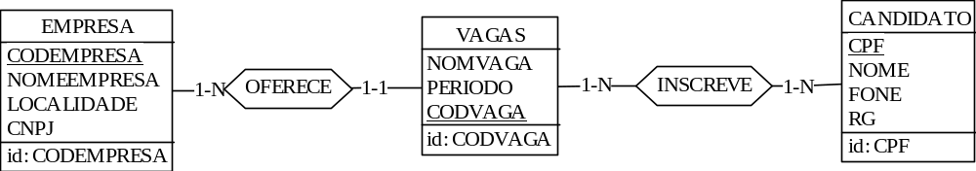

EMPRESA(CODEMPRESA, NOMEEMPRESA, LOCALIDADE, CNPJ)

VAGAS(CODVAGA,CODVAGA, PERIODO,CODEMPRESA)
CODEMPRESA REFERENCIA EMPRESA

CANDIDATO(CPF,NOME, FONE, RG)

INSCREVE(CODVAGA,CPF)

Questão 2. Construa um DER, com base no esquema lógico abaixo

Produto(NumeroProd, CodigoTipoProd , DescricaoProd, PrecoProd)
CodigoTipoProd referencia TipoProd
TipoProd(CodigoTipoProd, DescricaoTipoProd)
Venda(NumeroNF, DataVenda, CodReg, CodEmp)
(CodigoReg) referencia Registradora
(CodEmp) referencia Empregado
ItemVenda(NumeroNF,CodigoTipoProd, NumeroProd, QtdeItem, PrecoItem)
(NumeroNF) referencia Venda
(CodigoTipoProd, NumeroProd) referencia Produto
Registradora(CodReg, SaldoReg)
Empregado(CodEmp,NomeEmp, SenhaEmp)

_____ PK ………FK PK e FK

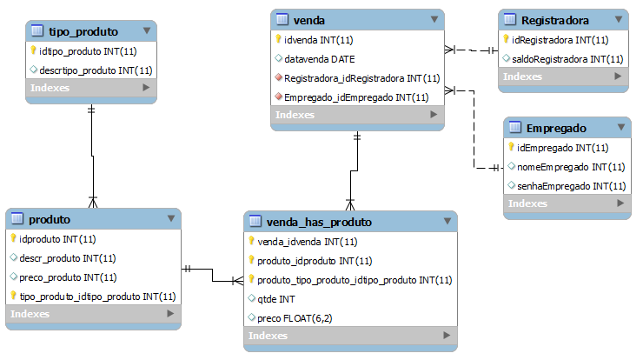

Questão 3 – Faça o DER para o seguinte sistema eleitoral
Uma zona eleitoral é constituída de várias seções eleitorais, que são compostas por vários eleitores. Eleitores votam em Candidatos, que são afiliados a Partidos Políticos.
Alguns dos documentos presentes nestes sistemas, sugerem a existência dos seguintes dados: Nome do eleitor, Data de Nascimento, RG, Título de Eleitor, Sigla do Partido, Nome do Partido, Nro da Zona Eleitoral, Nro da Seção, Endereço da Zona Eleitoral. O sistema deverá manter o registro de todas as datas em que o eleitor compareceu a seção eleitoral para votar, bem como o seu voto, que é sigiloso, mas que deve ser mantido para apuração do resultado das eleições. Com relação à forma de participação, existem as seguintes restrições:
- Um Partido político pode lançar vários candidatos.
- Um candidato pode ser lançado por um ou mais partidos (caso das coligações)
- Eleitores pertencem a uma única seção eleitoral. Cada seção eleitoral pertence a uma zona eleitoral. Atenção: as seções se repetem, isto é, pode haver seções de números iguais em zonas diferentes.
- Eleitores podem ser afiliados a um único partido político.
- Eleitores votam em vários candidatos, para diferentes cargos. Candidatos são votados por vários eleitores.

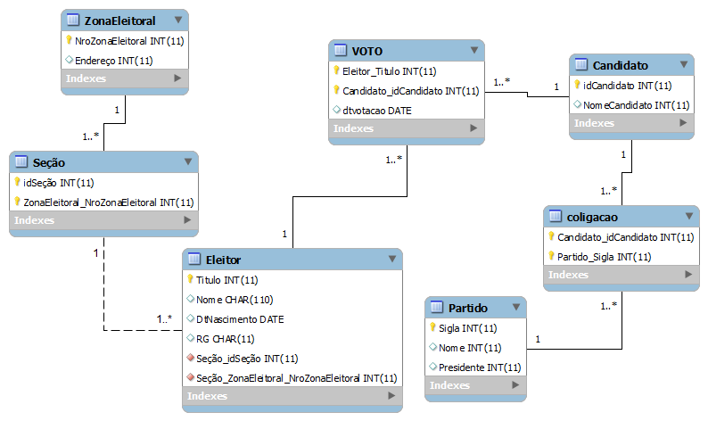

Questão 4- Escrever scripts SQL para a seguinte tabela:
- Considere a seguinte tabela de funcionarios:
CREATE TABLE Funcionarios (
idFuncionario INTEGER UNSIGNED NOT NULL AUTO_INCREMENT,
nmFuncionario CHAR(50),
data_ingresso DATE NULL,
salario FLOAT NULL,
PRIMARY KEY(idFuncionario)
);
Escreva expressões SQL para responder as seguintes questões relativas a esta tabela:
- Adicionar uma coluna chamada email varchar(40) (não pode criar a tabela novamente)
ALTER TABLE FUNCIONARIOS ADD EMAIL VARCHAR(40);

- Inserir os SEUS dados na tabela
INSERT INTO FUNCIONARIOS VALUES(null,’Francisco Zonta’,’2011-11-21’, 1200);
INSERT INTO FUNCIONARIOS VALUES(null,’Marcelo Guedes,’2011-07-11’, 1500);
INSERT INTO FUNCIONARIOS VALUES(null,’Bianca Maria Pedrosa’,’2011-03-07’, 5000);

Alterar o nome do funcionário (nmfuncionario) “Francisco Zonta” para “Francisco Zanini”
UPDATE FUNCIONARIOS
SET nmfuncionario=’Francisco Zanini’
WHERE nmfuncionario=’Francisco Zonta’

- Apagar os dados do funcionário cujo nome (nmfuncionario) é Bianca Maria Pedrosa
DELETE FROM FUNCIONARIOS
WHERE NMFUNCIONARIO=’BIANCA MARIA PEDROSA’

- Apagar a tabela Funcionários
DROP TABLE FUNCIONARIOS;

Sobre certificação Microsoft
http://technet.microsoft.com/pt-br/dn630262

